



**Rapport de Stage**

**2022**

**Stagiaire**

**Nom :** TERTAKI

**Prénom :** Anis

**Formation :** L3 informatique

**Organisme de stage**

Réseau Citoyen des Franco-Berbères CBF Bobigny Est Ensemble (Association culturelle)

**Adresse :** 10 rue de la grande Denise, 93000 Bobingy, FR

**Président de l’association :** Mr SEDRATI Fouad

**Responsable de stage :** Mr Nadi Tomeh

**Titre de stage :** Développement web, gestion de la BDD et la bureautique de l'association

**Période :** 16 Mai – 24 juin 2022

**Remerciements :**

Je remercie infiniment L’association CBF de m’avoir donné la chance de faire le stage au sein de leur établissement à Bobigny, notamment le président de l’association Mr SEDRATI Fouad qui m’a admis avec bienveillance pour faire cette tâche, je remercie également tous les membres et les volontaires de l’association qui m’ont toujours accueilli chaleureusement et qui étaient toujours heureux de me voir avec eux.

Je remercie infiniment Mr NADI Tomeh qui m’a accordé la permission de faire ce stage, même avec le retard que j’avais fait avant de trouver un organisme pour effectuer un stage de fin de licence et surtout qui a accepté de me retirer de la liste des étudiants qui allaient faire un projet.

Au début Mr NADI avait un doute mais après cela il a accepté et il a été très compréhensif avec mon cas parce que je ne voulais pas laisser mon job étudiant pour juste faire un projet et que le stage était plus avantageux pour moi, MERCI BEAUCOUP.

Je remercie également le directeur Mr Frédéric ROUPIN, le président de l’université Christophe FOUQUERE, le responsable de la licence informatique qui ont validé et signé ma convention de stage, la secrétariat L3 informatique Mme Aline DACHEUX et toutes les personnes qui ont participé à l’édition de la convention, et mes professeurs en développement.

**Sommaire**

**Présentation................................................................................... 2**

**Remerciements.............................................................................. 3**

**Introduction................................................................................... 5**

**Présentation de l’entreprise......................................................... 6**

**Travail réalisé ............................................................................... 7**

**Choix de technologie .................................................................... 8**

**Les pages du site …....................................................................... 9**

**Travail Restant …....................................................................... 16**

**Autres taches …..…..................................................................... 17**

**Conclusion ……..…..................................................................... 17**

**Introduction**

J’ai postulé pour plus de 40 offres de stage depuis le début de ma recherche, mais j’ai eu que des refus de la part de tout le monde je comprenais pas du tout pourquoi, j’ai changé mon CV mes lettres de motivations mais pour rien. Je pense aussi que les critères spécifiés par l’université ont rendu vraiment la recherche plus compliquée car la majorité des entreprise recherche des stagiaires en fin d’études, pour des longues périodes 6 mois et plus, et le fait qu’on commence à partir mi-mai nous fait perdre les offres qui recherche un début immédiat.

L’association AWAL Lyon m’a contacté pour refaire leur site web, finalement ça n’a pas abouti, j’étais un peu déçu mais à partir cela que j’ai eu l’idée de contacter la CBF Bobigny EST Ensemble que je connaissais avant et quelques fois je les ai aidés comme bénévole durant les distributions alimentaires, ils étaient vivement intéressés par le fait d’avoir un site web pour leur association, c’est de cette façon dont j’ai trouvé mon stage cette année.

Objectifs fixés au départ :

-La mission principale est de créer un site internet pour l'association de préférence avec WordPress pour faciliter sa modification et son utilisation après la fin du stage.

-Gérer et maintenir le site en ajoutant de nouveaux événements, de nouvelles informations, apporter des modifications, répondre aux messages, valider les admissions des bénévoles...

-Gestion complète de la base de données de l'association en ce qui concerne les données des bénévoles, commandes, distributions, enseignants et élèves de l'association...

-Gérer la bureautique de l'association : rédaction de documents, demandes, calculs (fichiers Excel), gestion de la boite mail, résolution de problèmes informatiques. -Peut être offrir des cours de base en bureautique et informatique selon le nombre d'élèves intéressés

**\***Mr NADI a refusé de faire le site web avec WordPress donc j’ai demandé à l’association de le faire autrement.

**Présentation de l’entreprise**

**(L’Association dans mon cas)**



**CBF EST Ensemble :** Réseau Citoyen des Franco-Berbères CBF Bobigny Est Ensemble, est fondé entre les adhérents aux présents statuts une association laïque régie par la loi du 1 er juillet 1901, ayant pour dénomination Réseau citoyen des franco-berbères - Coordination des Berbères de France Est Ensemble à vocation citoyenne, culturelle, socio-éducative.

**L’OBJET**

L’objet de l’Association Réseau citoyen des franco-berbères - Coordination des Berbères de France Est Ensemble est défini dans trois grandes thématiques :

Cohésion sociale et nationale :

- De mettre en œuvre des actions en vue de favoriser une connaissance et une compréhension de l’environnement institutionnel et social et favoriser une implication dans la vie de la Cité

- D’agir pour assurer de façon effective l’égalité entre les femmes et les hommes et combattre toutes les formes de violence et de discrimination dont sont victimes les femmes

- De prévenir et combattre toutes les formes de violence, de discrimination, de racisme et d’intolérance

- Mener des actions contribuant à renforcer le sentiment d’appartenance à la nation Française

Citoyenneté et éducation populaire :

- De développer des actions éducatives en direction des publics enfants et jeunes dans la tradition des valeurs d’éducation populaire

- De promouvoir les valeurs des droits de l’homme, de démocratie et de laïcité

Culture et pluralité culturelle :

- D’agir en vue de faire vivre la culture berbère comme une culture de France et lui donner une visibilité et une légitimité dans l’espace public du territoire Est-Ensemble. Cette promotion de la culture berbère devant se faire dans une démarche interculturelle et d’intégration citoyenne

- D’impulser, contribuer et participer à toute action portant sur les thèmes de la mémoire, de la diversité culturelle dans le but de renforcer la cohésion nationale.

- D’œuvrer pour la collecte et la connaissance de la mémoire et de l’histoire des berbères en lien avec l’Europe et la France.

- De favoriser l’accès à la connaissance de la langue et la culture française pour les populations issues de l’immigration

- De promouvoir l’accès à la culture et à la pratique d’activités culturelles.

**LE SIEGE SOCIAL**

Le siège social est fixé au : 10 avenue de la grande Denise - 93000 Bobigny

**LA COMPOSITION**

L’association se compose de plusieurs catégories de membres : les personnes morales et les personnes physiques.

**Travail Réalisé**

La plus grande partie dans le stage était la conception d’un site web pour l’association, donc je vais le détailler dans ce rapport les démarches suivies afin de parvenir à cet objectif.

**Conception :**

C'était la toute première phase dans la réalisation de ce site qui se déroulait que sur un papier blanc au départ, les premiers jours j’ai fait des réunions avec le président de l’association, d’abord pour m’expliquer c’est quoi la CBF, ses origines, ses objectifs principaux, me présenter le siège de l’association et ses différentes parties, me présenter aux membres de l’association, bref, me familiariser avec l’environnement de travail.

Ensuite on a discuté ses vœux concernant le site, l’aspect général, le nombre éventuel de pages, les fonctionnalités désirées à intégrer sur les pages web, les images, les évènements, les informations dont il avait envie de mette en avance... donc j’ai fait des schémas sur papier blanc pour comprendre ce que je devais faire et me faciliter la tâche, qui sont ensuite validés par le président.

Enfin, j’ai pris toutes les photos nécessaires du siège pour le site avec mon smartphone, et on m’a mis en disposition les documents de l’association et je demandé également les rapports des évènements réalisés et toutes leurs données comme email, numéro de téléphone, partenaires...

**Choix de technologie :**

**Langages :**

Le choix des langages utilisé pour ce site n’était pas une question difficile pour moi car j’ai continué directement sur ce qu’on a fait pendant le deuxième semestre L3, car je voulais valider mes connaissances et me faciliter un peu la tâche, bien évidemment le HTML pour réaliser les pages et écrire leur contenu, CSS pour les styler, réaliser des animations, et pour donner l’aspect responsive au site, Javascript est indispensable pour n’importe quel site avec lequel j’ai réalisé plusieurs fonctionnalités qui seront détailler dans les prochains chapitres, PHP pour valider et gérer les données et les formulaires, AJAX aussi, mais selon mes connaissances ce n’est pas un langage de programmation.

**Framework :**

Pour faciliter le développement, un développeur doit faire appel à des différents Framework et c’était mon cas, en plus d’HTML, CSS j’ai utilisé Bootstrap, je ne maitrisais pas trop mais avec l’expérience du 2ème semestre j’ai pu utiliser ces fonctionnalités les plus importantes comme “Bootstrap Grid system”, et les emojis.

Pour le javascript j’ai utilisé jQuery qui était un peu difficile pour moi car je ne maitrisais pas avant comme il le faut, c’est pour cela j’avais plus de code avec javascript que jQuery.

Pour les fonts j’ai utilisé l’api font-awesome qui est très pratique.

**Sites web :**

Pour résoudre les problèmes et les erreurs présentes dans mon code j’ai dû me rendre sur plusieurs sites tel que <https://stackoverflow.com/>

<https://www.geeksforgeeks.org/>

Et d’autres sites pour intégrer des trucs directement à mon site comme le “owl carousel”.

J'ai pas utilisé le <https://github.com/> Car je travaillais seul donc ça ne servais à rien de faire à chaque fois des pushs vers mon compte, mais quand je finis je vais le déposer sur mon répertoire github.

J'ai utilisé aussi <https://resizeimage.net/> pour changer les dimensions des images, <https://www.iloveimg.com/crop-image> et <https://www.remove.bg/fr> Pour faire d’autres traitement sur les photos.

Le projet je l’ai réalisé sur linux, pour moi c’était toujours le système le plus facile à utiliser et qui permet aisément de faire le développement web, j’avais windows aussi sur mon pc ou sur les pcs de l’association mais j’ai préféré linux.

**Les pages du site :**

Dans ce rapport je ne vais pas détailler toutes les fonctionnalités du site je le ferai dans les slides de la soutenance en fournissant plus de captures et d’annexes, ici je vais présenter brièvement chaque page et je vais présenter aussi le travail qui me reste à faire :

**Home :**

La page principale du site dont :

- Un header “navbar” commun pour toutes les autres pages avec des liens vers les autres pages ou vers des emplacements dans la même page, le header reste fixe quand on défile en bas.

- Une grande photo principale comme background sur laquelle j’ai rajouté du texte,

- J’ai mis les infos principales et les différentes causes de l’association,

- J’ai intégré aussi une pop-up vidéo qui va sur une vidéo youtube et l’affiche en plein écran,

- Des animations CSS et javascript pour les photos,

- D’autres animations “compteurs” pour afficher le nombre d’évènements, distributions... réalisés par l’association

- J’ai intégré aussi un “owl-carousel” pour faire un menu d’éléments déroulant.

-Un scroll avec animation à partir le navbar vers un emplacement dans la page home avec jQuery

- Une partie pour permettre aux utilisateurs de faire des dons

- Un bas de page commun pour toutes les pages qui contient des liens et des contacts

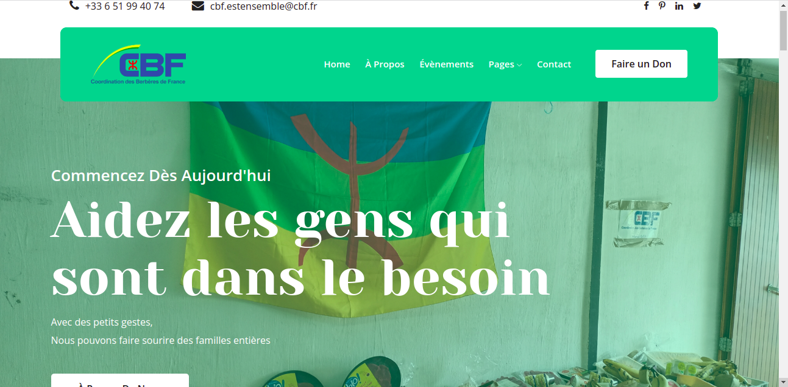

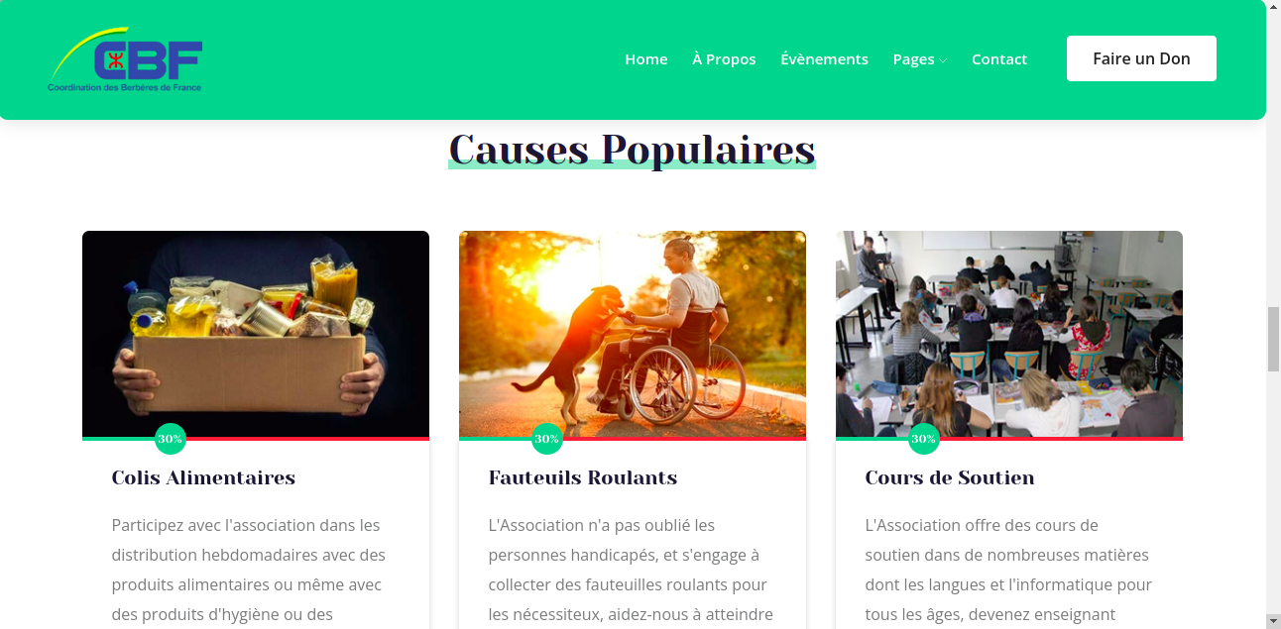

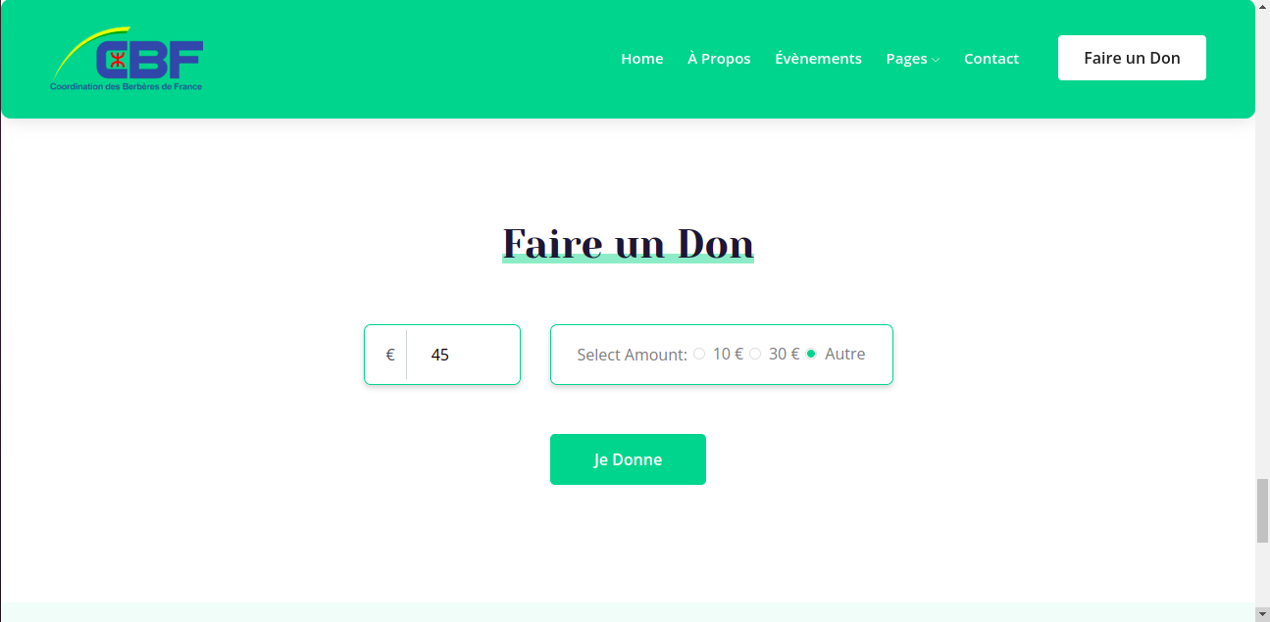

**À propos :**

C’est la page qui contient les informations concernant l’association :

- Le même header que la page Home, sauf un bouton “rejoignez-nous” à la place de “faire un don”

- Une grande photo comme background

- Une pop-up vidéo comme celle de Home,

- Une galerie de huit pop-up photos, on peut les agrandir les faire défiler dans les deux sens

- Un bas de page commun pour toutes les pages qui contient des liens et des contacts

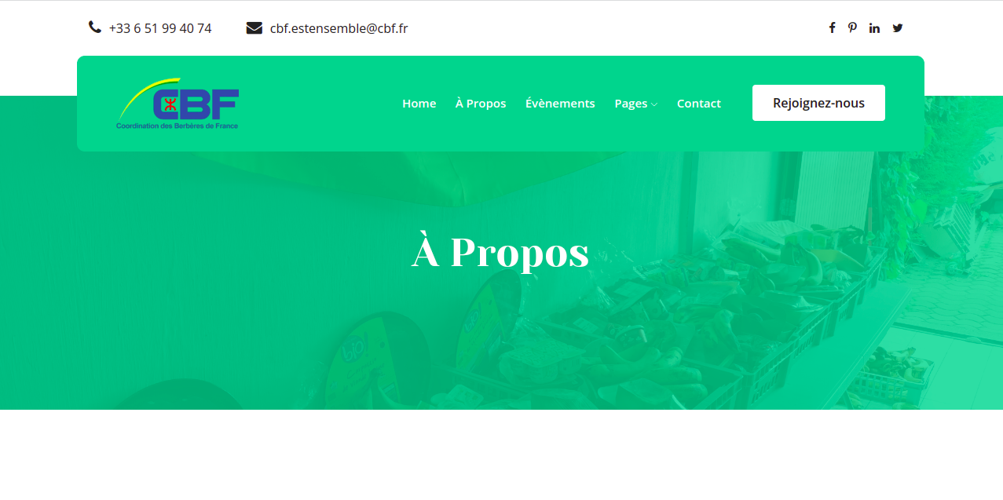

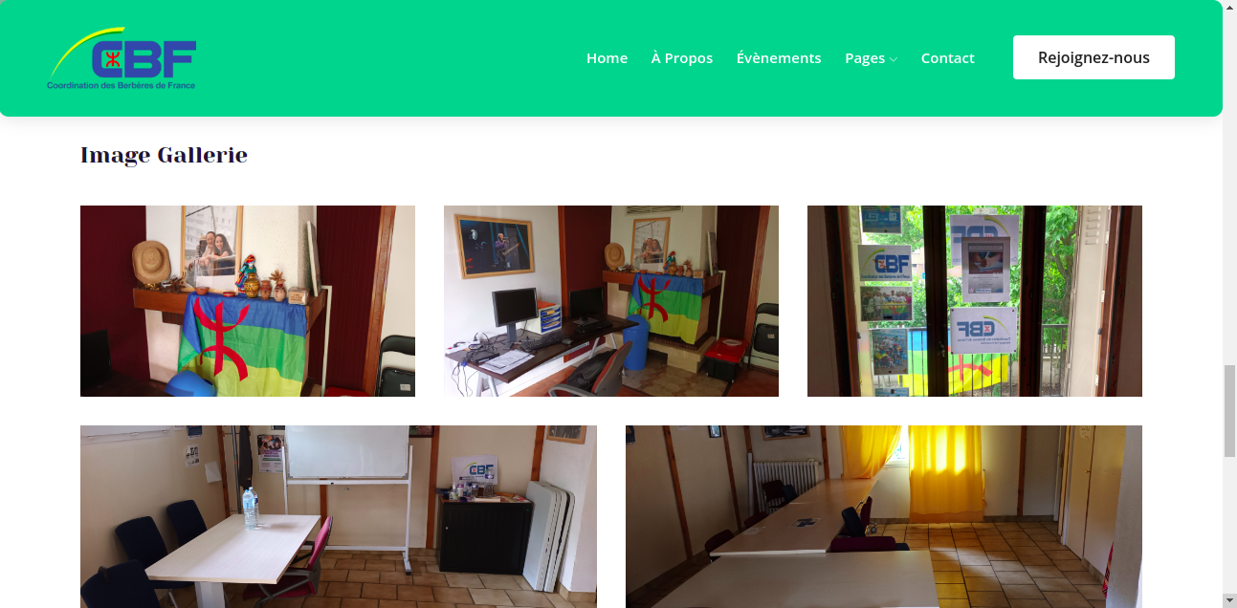

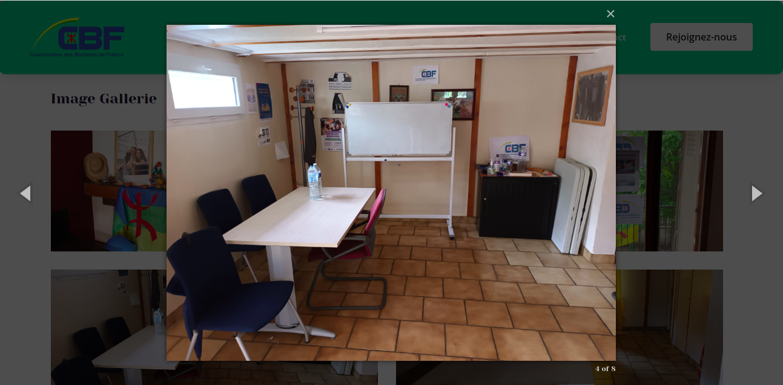

**Contact :**

La page qui détaille les contacts de l’association :

- Le même header que la page Home,

- Une grande photo comme background

- La carte qui affiche l’adresse de l’association

- Un formulaire qui permet aux utilisateurs d’envoyer un message à l’association, un mécanisme qui m’a pris beaucoup de temps car il fait appel à javascript, jQuery pour valider les donner, et à PHP pour envoyer le message

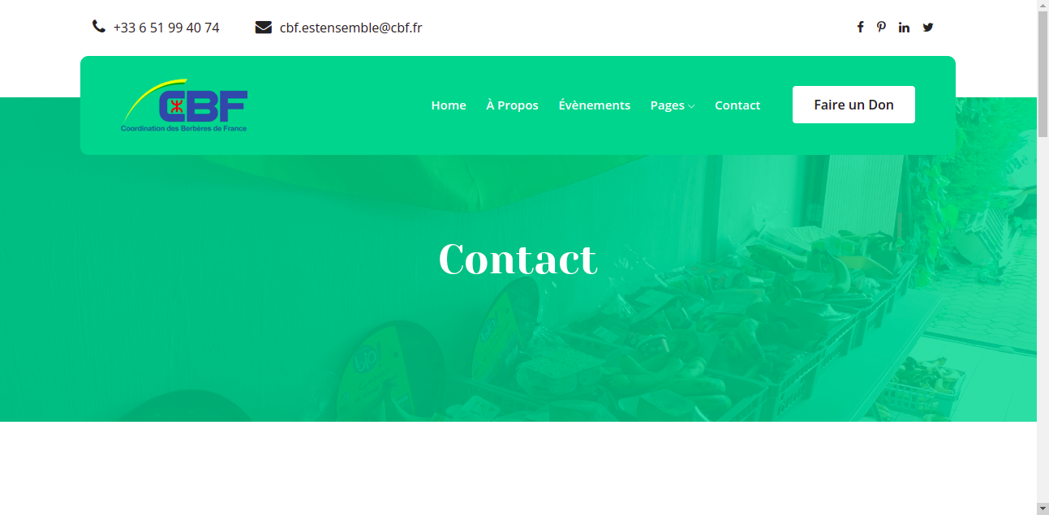

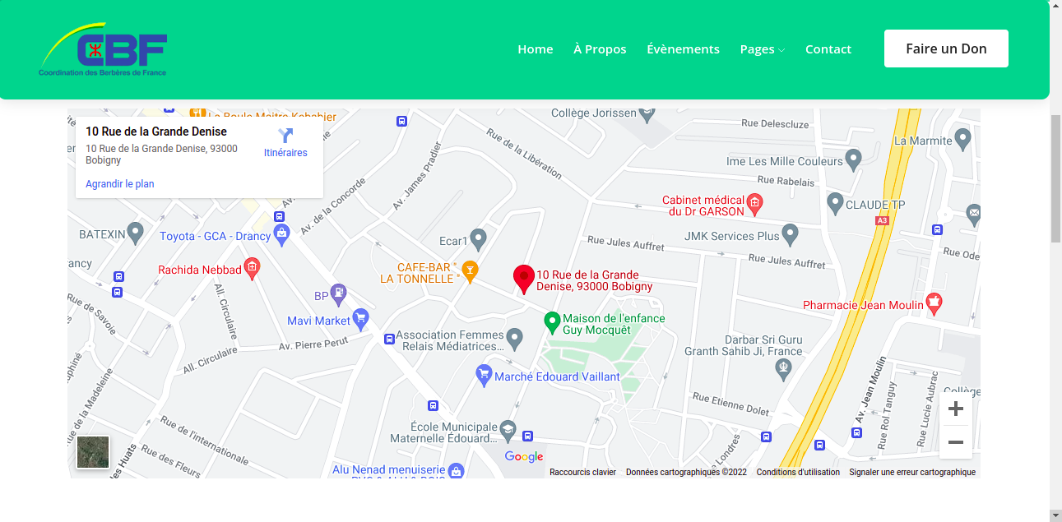

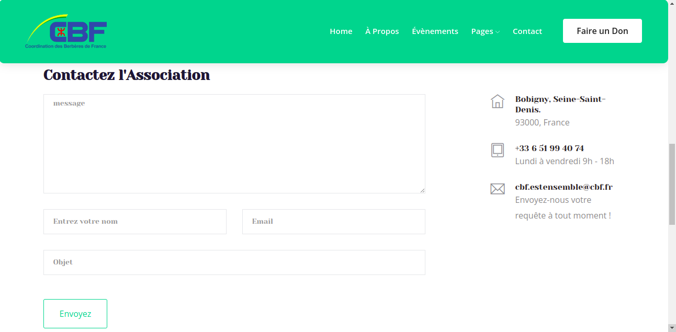

**Évènements :**

La page qui contient les évènements réalisés par l’association durant les dernières années :

- Le même header que la page Home, sauf un bouton “rejoignez-nous” à la place de “faire un don”

- Une grande photo comme background

- Un Side-Bare droit qui contient quelques photos de l’association et un formulaire pour insérer un courriel pour adhérer au bulletin de l’association.

- la liste des évènements un par un

- Chaque évènement est représenté avec une grande image, une date, un petit résumé de ce qui est s’est passé

- Chaque évènement est cliquable pour aller à la page qui contient les détails de cet évènement

- Le nombre de commentaire dont un événement a reçu

- Un bas de page commun pour toutes les pages qui contient des liens et des contacts

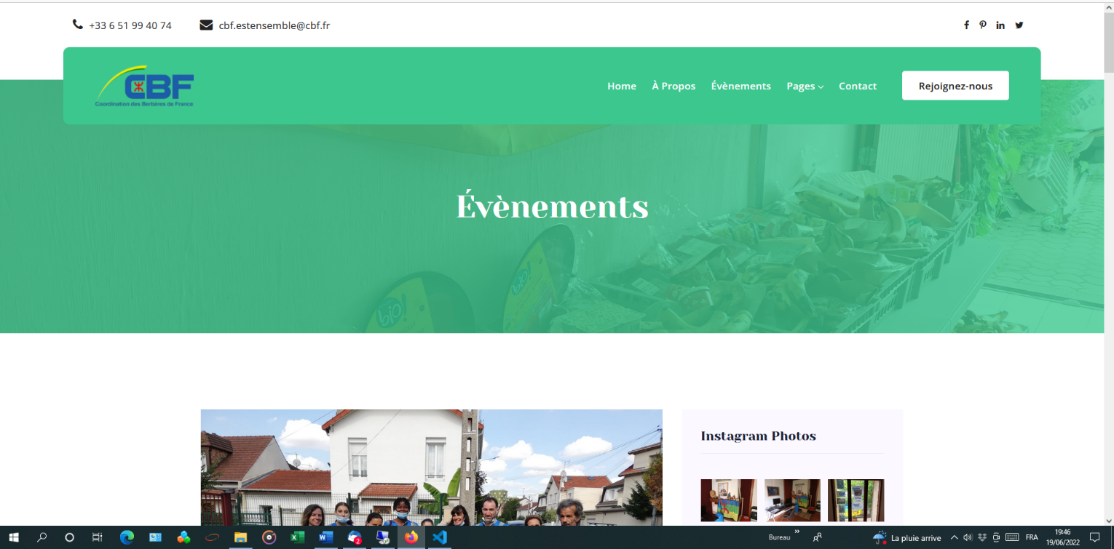

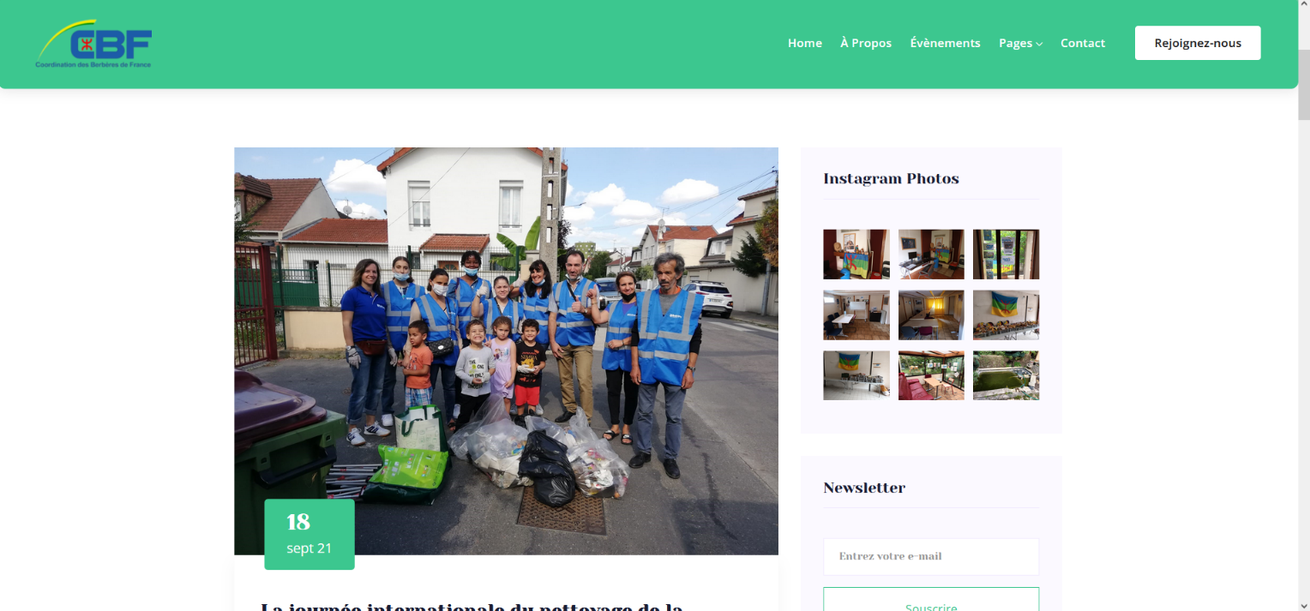

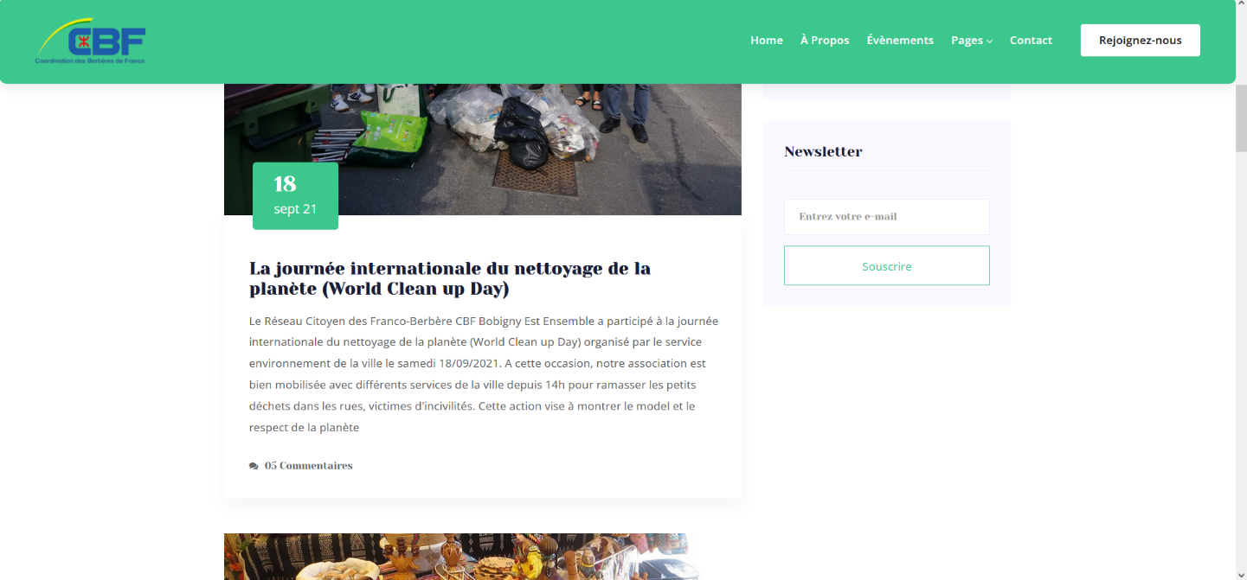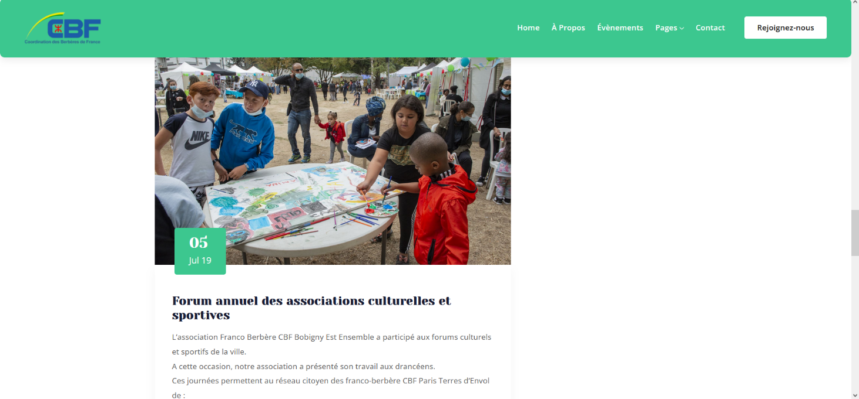

**Travail restant :**

Il me reste deux parties pour terminer le site :

- Rajouter une page PHP qui va afficher les détails de chaque cause quand on clique sur “Voir Plus”, et celle qui va afficher les détails de chaque évènement quand on clique sur l’évènement sur la page évènement

- Rajouter un mécanisme qui permet aux utilisateurs de faire un don, comme les payements en ligne.

**Autres taches :**

Honnêtement pour les taches bureautiques j’ai demandé de ne pas les faires car elles ont moins d’importances pour moi coté informatique et prennent un temps énorme et je dois finir le site qui me prends tout le temps, je ne pense pas le finir avant le 24 juin je suis très lent mais je les ai promis de le finir même après la fin de ma période de stage et je vais continuer comme bénévole et je vais gérer leur site au fur et à mesure de changement qui se passe.

L'association a reçu du matériel informatique (tablettes) et ils veulent faire des cours pour les enfants et les personnes âgées donc je vais essayer de m’en occuper.

**Conclusion :**

Durant ce stage j’ai appris beaucoup de choses qui ont relation avec le développement web, j’ai validé les connaissances acquises pendant le deuxième semestre et j’en ai découvert d’autres, et j’ai découvert également que j’étais loin dans ce domaine car chaque chose que j’allais faire je prenais beaucoup de temps pour découvrir comment ça se fait et beaucoup de temps pour la faire.

Pour bien maitriser ce domaine il faut vraiment de l’expérience c’est à dire de faire beaucoup de site de cette façon on traite moins de nouvelles choses, par exemple quand j’ai voulu faire un menu d’éléments déroulant je savais pas que y a ce qu’on appelle “owl-carousel” et il suffit juste de l’intégrer avec le site, donc j’ai pris un temps fou en essayant de le faire moi-même et après que j’ai découvert son existence j’ai pris un temps fou pour l’intégrer par contre quelqu’un qui l’a déjà fait c’est une question d’une heure pour le finir.

J'aurai aimé de faire le stage avec d’autres personnes pour apprendre plus sur le travail d’équipe et apprendre à utiliser le github, mais c’est mieux que rien, j’ai failli finir sans stage.

En ce qui concerne mon projet professionnel c’est évident que le fait de rajouter le stage sur mon CV est très utile pour moi, mais moi je me concentre beaucoup sur ce que le stage m’a offert comme connaissances avec lesquelles je pourrai un jour créer un site pour moi-même ou devenir Freelancer, le CV intéresse beaucoup plus les entreprises et mon manque de discipline laisse le fait d’intégrer une entreprise la dernière chose à laquelle je pense.